دورة: مـــــــــاي 2024
الاختبار التجريبي في مادة: العلوم الفيزيائية والتكنولوجيا المدة: ســاعة و نصف
الوضعية الأولى:(06نقاط)
- تعتبر ظاهرة التكهرب من الظواهر الفيزيائية الأكثر شيوعا وتعقيدا, لذلك قام سمير بتحقيق التجربتين التاليتين:
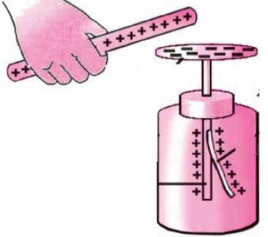
التجربة(1):قرب سمير دون ملامسة قضيب زجاجي مشحون من قرص العنصر(2).
- ذكر طرق التكهرب الثلاثة (بدون شرح).......0.75ن
(2)
الوثيقة (1)
ورقة
- سَمِ العنصر(2) ثم قدم تفسيرا علميا لسبب انفراج ورقته.....1ن
- بين طريقة تكهرب ورقة العنصر (2).......0.5ن

التجربة(2): قرب سمير القضيب الزجاجي من كرية مشحونة ومعلقة بخيط عازل ومثبت احد أطرافه بحامل .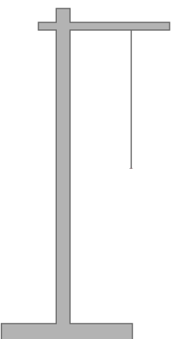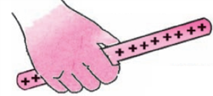

++
(A)
(B)
(f)
- من خلال شحنة الكرية ,هل يمكن القول ان الكرية اكتسبت ام فقد الكترونات؟ علل....0.5ن
- صف ماذا يحدث للكرية (B)مع الشرح.............1ن
- مثل القوى المؤثرة على الكرية(B)عند تقريب القضيب(A)........1.25ن
- اذكر شرطا توازن الكرية (B) في حالة تقريب القضيب (A)......1ن

التمرين الثانية:(06نقاط)
بعد انتهاء الدورة الرياضية التي أقيمت بمتوسطة الشهيد مرابطي بلقاسم و فوز قسم 4م3 بكل جدارة و استحقاق تم تكريم الفريق بميداليات شرفية . و بعد تفحصهم لها اكتشفوا إنها صنعت من معدن الحديد و لإخفاء الأمر من القسمين 4م1 و4م2 قرروا تغليفها بمعدن أخر . حيث قاموا بتحضير محلول كلور النحاس الثنائي انطلاقا من إذابة ملح في الماء المقطرCuCl₂

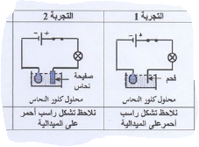 | 1- اعط الصيغة الشاردبة للمحلول الناتح؟  2.فسر ما حدث في كل تجربتين 1و2  أ)معادلات كيميائية عند المصعد و المهبط  ب)اكتب معادلة الإجمالية في كل التجربتين  3.في رأيك ما هو الفرق بين التجربتين 1 و2 و أيهما الأفضل ؟ مع التبرير

